Servicios a la Navegación en el Espacio Aéreo Mexicano
Dirección de Área Técnica
Coordinación de Capacitación
Centro de Capacitación y Adiestramiento L-03

PARTICIPANTES EN LA CONVOCATORIA

CURSO FORMATIVO DE CONTROLADOR DE TRÁNSITO

AÉREO CLASE III RTARI / METEOROLOGÍA CLASE I

CHIHUAHUA. CHIH.

PROMOCIÓN 2023-2025

Proceso de admisión JUNIO 2023 -ENERO 2024.

EVALUACIÓN DE CONOCIMIENTOS GENERALES

Lugar:  Modalidad: | Universidad Regional del Norte (URN)  Calle Ignacio Allende 2628, Col. Zarco, 31020 Chihuahua, Chih.  Presencial
Fecha: | 17 de octubre de 2023 (único día).
Horario: | De 8:30 a 12:00 hrs. según programación anexa.

A todos los participantes:

- Revisar que su participación esté incluida en la lista anexa de Evaluación de
conocimientos generales.
- Considere su disponibilidad de tiempo en el horario marcado, todo el día.
- Llevar identificación oficial.
- Presentarse 30 minutos antes de la hora indicada para registro.
- Deberán llevar lapice del No. 2, goma para borrar y pluma azul
- Durante la evaluación no se permite mantener encendidos celulares, tabletas, ni portar mochilas, carpetas, ni bolsas.
- Debido a la cantidad de aspirantes y para garantizar fluidez en las evaluaciones, se solicita considere asistir a las instalaciones SIN ACOMPAÑANTES.
- Debido a las condiciones existentes en materia de salud pública se recomienda usar cubre bocas (KN-95) y considerar criterios de sana distancia.
- Planear su traslado a la Sede de aplicación
- NOTA: Quienes aparecen con el Resultado NO SE PRESENTÓ obedece a que no asistieron a la evaluación de conocimientos generales y/o a la evaluación de inglés, por lo que no tienen derecho a continuar con el proceso de inscripción.

ATENTAMENTE

Coordinación de Capacitación
SENEAM-SICT

GRUPO 1
MARTES 17 DE OCTUBRE DE 2023
DE 8:30 A 12:00 HRS

Num. | N/C | Apellido Pat. | Apellido Mat. | Nombre (s)
1 | 23 CUU2 28 | Adriano | Sosa | Andrea Jazmín
2 | 23 CUU2 26 | Aguirre | Bafidis | Camila Sofia
3 | 23 CUU2 01 | Barrera | Ríos | Jesús Alberto
4 | 23 CUU2 08 | Barrera | Ríos | Diego Gustavo
5 | 23 CUU2 17 | Barrera | Arieta | Diana Laura
6 | 23 CUU2 05 | Carrera | García | Benito Antonio
7 | 23 CUU2 04 | Castro | Esperanza | Dulce Marel
8 | 23 CUU2 06 | De Leon | Ramirez | Luisa Ileana
9 | 23 CUU2 03 | Díaz | Nevárez | Rocío Yamilette
10 | 23 CUU2 19 | Dominguez | Flores | Maria Fernanda
11 | 23 CUU2 18 | Flores | Portillo | José Gerardo
12 | 23 CUU2 14 | Franco | Melendez | Hector
13 | 23 CUU2 23 | Fuentes | Luján | Darian
14 | 23 CUU2 02 | Hernandez | Macías | Carlos Alberto
15 | 23 CUU2 07 | Ibarra | Reazola l | Edgar Manuel
16 | 23 CUU2 27 | Loera | Quintana | Fernando
17 | 23 CUU2 16 | Lopez | Ortiz | Ana Karina
18 | 23 CUU2 13 | Mendoza | Rojas | Naireth Deyanira
19 | 23 CUU2 15 | Prieto | Estrada | Valeria Kitzel
20 | 23 CUU2 20 | Rodriguez | Verdugo | Rene Olu
21 | 23 CUU2 21 | Salgado | Alvarez | Grecia
22 | 23 CUU2 24 | Salgado | Marquez | Benjamín
23 | 23 CUU2 09 | Trejo | Romero | Jesús Ivan
24 | 23 CUU2 22 | Valencia | Dominguez | Juan Pablo
25 | 23 CUU2 25 | Vargas | De La O | Martha Rubere
26 | 23 CUU2 10 | Villegas | Lievanos | Wilmar Maciel
27 | 23 CUU2 12 | Zapién | Landeros | Cristian Omar

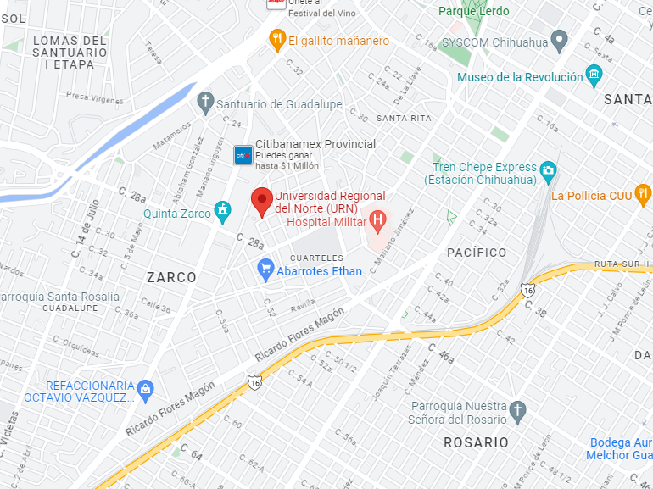

CREOQUIS DE LOCALIZACIÓN DE LA
Universidad Regional del Norte (URN)

Lugar: Universidad Regional del Norte (URN)
Calle Ignacio Allende 2628, Col. Zarco, 31020 Chihuahua, Chih.

